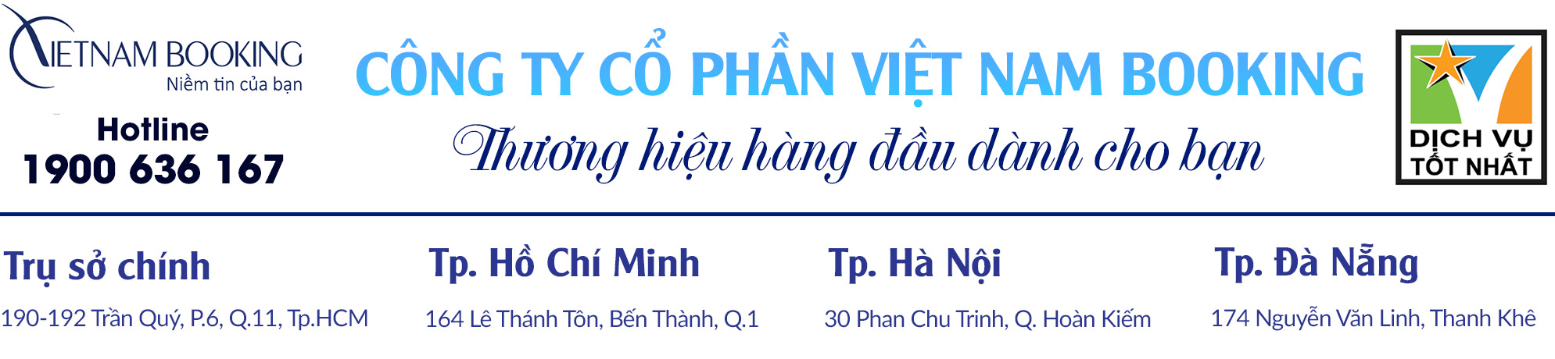

Hành trình
khám phá Phương Nam
MỸ THO – BẾN TRE – CẦN THƠ
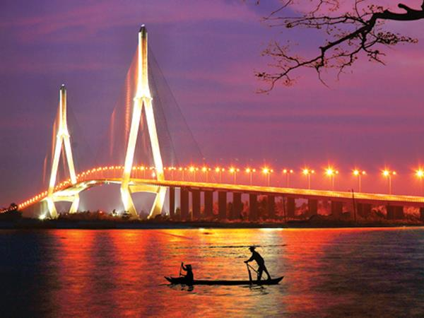
- Mỹ Tho – Bến Tre.
- Bến Ninh Kiều.
- Chợ nổi cái Răng.
Thời gian : 2 ngày 1 đêm.
Khởi hành : Hàng ngày.
Phương tiện : Ô tô.

NGÀY 1: TP.HCM – MỸ THO – BẾN TRE – CẦN THƠ (Khởi hành 7:45 sáng)
Buổi sáng: Xe và hướng dẫn viên của Vietnam Booking đón quý khách tại Quận 1. Khởi hành đi Tiền Giang – Bến Tre. Đến Mỹ Tho (Tiền Giang), quý khách tham quan Chùa Vĩnh Tràng – Ngôi chùa thờ Phật lớn nhất tỉnh Tiền Giang, chùa mang vẻ đẹp kiến trúc châu Á hòa lẫn cùng nét châu Âu.
Sau đó đoàn ra bến tàu du lịch 30/4 để lên tàu đi:
- Ngoạn cảnh sông Tiền ngắm cảnh cù lao Tứ linh: Long, Lân, Quy, Phụng.
- Cơ sở sản xuất kẹo dừa Bến Tre vừa là một đặc sản ẩm thực, vừa là một nghề thủ công truyền thống mang đậm văn hóa xứ sở. Quý khách sẽ được xem quy trình làm kẹo dừa để tạo ra những viên kẹo thơm ngon và thưởng thức chúng.
Bên cạnh đó, quý khách còn được thưởng thức “trà mật ong” – Thức uống có vị thơm và ngọt dịu.
Buổi trưa: Đến Nhà vườn sinh thái Cồn Quy, quý khách được hòa mình vào khung cảnh thiên nhiên với vườn cây ăn trái trĩu quả bốn mùa.
Đoàn dùng cơm trưa với các món đặc sản miệt vườn. Sau khi dùng cơm trưa tại, tàu đưa đoàn đến Khu du lịch An Khánh. Tại đây:
- Quý khách xuống đò chèo (xuồng ba lá), men theo các con rạch nhỏ để chiêm ngưỡng những hàng dừa nước, biết thêm các loài cây như: cây bần, ô rô, mái dầm…
- Di chuyển dưới bóng mát của vườn cây ăn trái để đến với nhà vườn thưởng thức trái cây miền tây và giao lưu cùng các nghệ nhân Đờn ca tài tử.
Buổi chiều: Xe đón và đưa đoàn khởi hành đi Cần Thơ. Đến Cần Thơ. Đoàn nhận phòng khách sạn, nghỉ ngơi. Tự do dạo bến Ninh Kiều, khám phá đêm Tây Đô lung linh.
NGÀY 2: CẦN THƠ – CHỢ NỔI CÁI RĂNG – TP.HCM
Buổi sáng: Quý khách dùng điểm tâm tại nhà hàng. Làm thủ tục trả phòng.
Xe đưa đoàn ra bến tàu đi tham quan:
- Chợ nổi Cái Răng – một trong những chợ nổi lớn nhất Đồng Bằng Sông Cửu Long, tìm hiểu nét đẹp văn hóa mua bán trên sông rất đặc trưng của người Nam Bộ.
- Làng hủ tiếu truyền thống, thưởng thức món “pizza hủ tiếu” trứ danh của nghệ nhân Sáu Tâm
- Tham quan vườn trái cây và thưởng thức trái cây theo mùa.
Đoàn nghỉ ngơi, dùng cơm trưa. Khởi hành về TP.HCM. Trên đường về, quý khách có cơ hội thưởng thức và mua sắm các đặc sản miền Tây: nem Lai Vung, kẹo dừa Bến Tre, xoài cát Hòa Lộc…
Buổi tối: Về đến TP.HCM. Kết thúc chương trình. Chia tay và hẹn gặp lại Quý khách trong những chương trình tour đặc sắc sau.
(Thứ tự các điểm tham quan có thể được thay đổi để phù hợp thực tế nhưng vẫn đảm bảo đủ điểm).
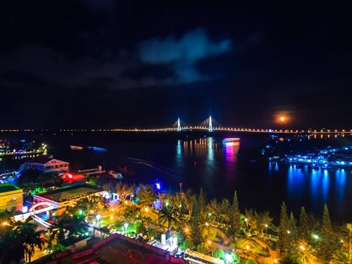
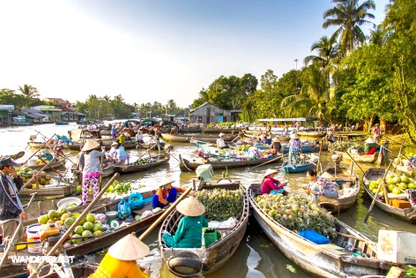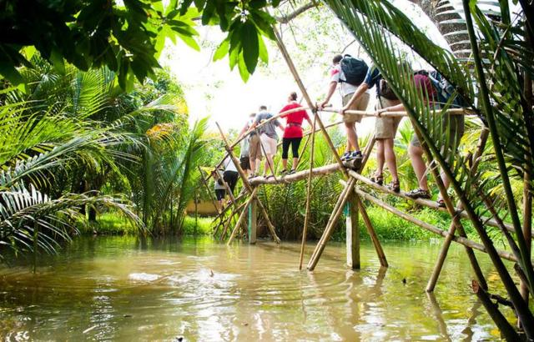

GIÁ TOUR 2 NGÀY 1 ĐÊM
(Giá tour không áp dụng cho ngày lễ, Tết
Tiêu chuẩn | Giá tour khách VN | Giá tour khách QT | Số lượng
Khách sạn 2 sao | 1.200.000Đ/khách | 55 USD/pax | (áp dụng cho số lượng khách trên 25 pax )
Khách sạn 3 sao | 1.550.000Đ/khách | 68 USD/pax

GIÁ TOUR BAO GỒM:
- Xe máy lạnh thăm quan suốt chương trình
- Các bữa ăn trong chương trình:
- Anh Đào/Hậu Giang 3 sao
- Lưu trú: Khách sạn 2 sao/ 3 sao (2-3 khách/phòng)
- Hướng dẫn viên tiếng Anh/Việt
- Chi phí vé thăm quan, vé tàu thuyền ở Mỹ Tho, Cần Thơ
- Chi phí tổ chức, dịch vụ,…
- Nước: 01 chai/người/ngày
- Bảo hiểm du lịch theo qui định bảo hiểm Việt Nam với mức tối đa là 10.000.000Đ/trường hợp.
GIÁ TOUR KHÔNG BAO GỒM:
- Chi phí cá nhân, tham quan, ăn uống ngoài chương trình
- Chi phí mua sắm
- Phụ thu phòng đơn
- Thuế VAT 10 %.
GIÁ TOUR TRẺ EM:

- Trẻ em dưới 3 tuổi: được miễn phí vé dịch vụ (ăn, ngủ chung với cha mẹ, không có ghế riêng trên xe, tàu)
- Trẻ em từ 3 tuổi - 6 tuổi tính 50% giá tour (được phục vụ phần ăn riêng, ngủ chung phòng với cha mẹ, có ghế riêng trên xe, tàu)
- Trẻ em từ 7 – 11 tuổi tính giá 75% giá tour (được phục vụ phần ăn riêng, ngủ chung phòng với cha mẹ, có ghế riêng trên xe, tàu)
- Trẻ từ 12 tuổi trở lên: tính 100% giá tour
- Hai người lớn chỉ được kèm 1 trẻ em. Bé thứ 2 tính giá tour như người lớn.
ĐIỀU KIỆN HỦY, HOÃN TOUR:
- Hủy trước 7 ngày khởi hành không tính phí.
- Hủy trước 5 ngày khởi hành 50% tổng chi phí tour.
- Hủy trước 3 ngày khởi hành 80% tổng chi phí tour.
- Hủy trước 1 ngày khởi hành 100% tổng chi phí tour.

Chúc du khách có một chuyến đi thú vị, ý nghĩa!
Hotline: 1900 636 167
Email: lienhe@vietnambooking.com

